**Guía de estudio**

**Asignatura:** Matemática **Curso:** 2°Medio **Unidad:** Números

Estimados alumnos (as), esperando que usted y su familia se encuentren bien, los invito a que se queden en casa y se cuiden.

Te invito a realizar el trabajo en el tiempo que más te acomode, puedes ir trabajando a diario una actividad. Debes realizarlo de manera individual, puedes consultarme vía correo electrónico, detallado más adelante o con sus compañeros vía mensajería, recuerde que frente a esta pandemia es importante el aislamiento.

**Objetivos**:

* Identificar números irracionales
* Identificar y caracterizar el conjunto de los números reales.
* Definir raíces y calcularlas aplicando su definición.
* Realizar operaciones con raíces.
* Interpretar las raíces como potencias de exponente racional

**Un poco de historia…**

* A lo largo de tu enseñanza has estudiado distintos conjuntos numéricos. Por ejemplo, el de los números naturales ($N$), el de los números enteros ($Z$) y el de los números racionales ($Q$).

En este nivel estudiarás el conjunto de los números irracionales ($I$), con los que completarás el estudio de los números reales ($R$), que corresponden a la unión entre los números racionales e irracionales.

* El Papiro de Rhind es uno de los textos matemáticos egipcios más antiguos. En él ya se encontraron registros de números racionales. En el caso de los números irracionales, se dice que surgieron en la época de Pitágoras de Samos (aproximadamente 582-507 a. C.), cuando se concluyó que la medida de la hipotenusa de un triángulo rectángulo isósceles con catetos de longitud una unidad no podía ser un valor racional. A pesar de esto, la idea de número irracional surge en el siglo XVI, al considerar la idea de número decimal no periódico, es decir, un número decimal cuyas cifras se sucedían de manera indefinida sin obedecer a ley alguna.

El conjunto de los números racionales $Q$ está formado por todos los números que pueden representarse como el cociente entre dos números enteros, con divisor diferente de cero.

Su representación decimal puede ser finita, infinita periódica o infinita semiperiódica. Pero existen números que no pueden representarse como fracción, y su representación decimal infinita es no periódica. Estos conforman el conjunto de los números irracionales $I$.

El conjunto de **números irracionales ($I$**) es aquel cuyos elementos son números que no pueden ser escritos como un número racional (No puede representarse como el cociente entre dos números enteros, con divisor diferente de cero). Escrito en forma decimal, es infinito y no tiene período.

Por ejemplo: $π = 3,1415…;$ $e = 2,7182…;$

$$ϕ= 1,6180…; \sqrt{2 }= 1,4142…; etc.$$

Todas las raíces inexactas pertenecen a los irracionales.

El conjunto de l**os números reales $R$** incluye los números racionales ($Q$) y los números irracionales ($I$). Es decir: $R=Q ∪I$

Los conjuntos $Q y I$ son disjuntos, es decir, no existe un número real que sea racional e irracional simultáneamente.

El conjunto de los **números reales,** con la adición y la multiplicación, cumple las propiedades de clausura, ( que si sumo un número real con otro real su resultado es real, ocurre los mismo con las otras operaciones), conmutatividad, asociatividad, distributividad de la multiplicación respecto de la adición, existencia del elemento neutro para la adición y para la multiplicación, así como del elemento opuesto aditivo y el inverso multiplicativo.

|  |  |  |
| --- | --- | --- |
| Dos esquemas que representan los números reales |  |  |

En la operación entre números racionales e irracionales se verifica que:

|  |  |
| --- | --- |
| $$Racional ± irracional = irracional$$ $$Irracional ± racional = irracional$$ | $$Racional (≠ 0) • irracional = irracional$$ $$Racional (≠ 0) : irracional = irracional$$ $$Irracional : racional (≠0) = irracional$$ |

**EJERCICIOS:** **Identifica** si cada número pertenece ( ∈ ) o no pertenece ( ∉ ) al conjunto dado.

|  |  |  |  |  |
| --- | --- | --- | --- | --- |
|  | $$N$$ | $$Z$$ | $$Q$$ | $$I$$ |
| $$3$$ | $$∈$$ | $$∈$$ | $$∈$$ | $$∉$$ |
| $$0$$ |  |  |  |  |
| $$0,5$$ |  |  |  |  |
| $$\sqrt{2}$$ |  |  |  |  |
| $$-7$$ |  |  |  |  |
| $$-\frac{5}{2}$$ |  |  |  |  |
| $$\sqrt{156}$$ | $$∉$$ | $$∉$$ | $$∉$$ | $$∈$$ |
| $$\sqrt{64}$$ |  |  |  |  |
| $$0,\overline{3}$$ |  |  |  |  |
| $$\sqrt{19}$$ |  |  |  |  |

**Raíces**

|  |  |  |  |  |  |  |  |  |  |  |  |  |  |  |  |  |  |  |  |  |  |  |  |
| --- | --- | --- | --- | --- | --- | --- | --- | --- | --- | --- | --- | --- | --- | --- | --- | --- | --- | --- | --- | --- | --- | --- | --- |
| **Raíces cuadradas:**  **TABLA DE CUADRADOS YDE RAÍCES CUADRADAS | Secundaria matematicas ...** | **Raíces cúbicas:**    **Tabla de cubos y raíces cubicas**   |  |  | | --- | --- | | cubo | Raíz cubica | |  |  | |  |  | |  |  | |  |  | |  |  | |  |  | |  |  | |  |  | |  |  | |  |  | |

**Operatoria con raíces cuadradas y raíces cúbicas**

Para resolver **adiciones y sustracciones** que involucren raíces cuadradas y/o cúbicas, puedes aplicar un procedimiento similar al usado en la reducción de términos semejantes, es decir, puedes agrupar números del mismo tipo.

Debes identificar los términos semejantes en este caso los que tienen $\sqrt{5}$, tienes una $\sqrt{5}$ positiva y cuatro $\sqrt{5}$ negativo, cuando los signos son distintos se restan y se conserva el signo del mayor, con los números operas como siempre

Por ejemplo:

$$2+\sqrt{5} – 4\sqrt{5} – 5 = –3 – 3\sqrt{5}$$

En este caso, no es posible determinar un valor racional que represente el resultado de la operatoria. Por lo tanto, se representa con la expresión compuesta por números racionales e irracionales.

Para agrupar las raíces, debes fijarte que **tengan igual índice de raíz e igual cantidad subradical.**

$3\sqrt{6}-\sqrt{6}-5=2\sqrt{6}-5$

$\frac{2}{7}+\frac{2}{7}\sqrt{3}-4-4+\frac{2}{7}\sqrt{3}=\frac{4}{7}\sqrt{3}+\frac{2}{7}-8=\frac{4}{7}\sqrt{3}+\frac{2-56}{7}=\frac{4}{7}\sqrt{3}-\frac{54}{7}$

* $\sqrt{2}+\sqrt[3]{5}+\sqrt[5]{100}=\sqrt{2}+\sqrt[3]{5}+\sqrt[5]{100}$ en este ejemplo no se puede sumar, no hay términos semejantes, todas las raíces tienen distinto índice.
* $-8\sqrt[3]{\frac{2}{3}+}8\sqrt[3]{\frac{3}{2}}=-8\sqrt[3]{\frac{2}{3}+}8\sqrt[3]{\frac{2}{3}}$ en este ejemplo no se puede sumar, no hay términos semejantes, las raíces tienen igual índice pero distinta cantidad subradical.

**EJERCICIOS: Resuelve** las siguientes adiciones y sustracciones. EN TU CUADERNO

$19-2\sqrt{2}+1-2\sqrt{2}=$

$9,2\sqrt{3}+2\sqrt{3}+0,6+2\sqrt{2}=$

$2,7+4\sqrt[3]{8}+\frac{2}{7}+\sqrt[3]{8}=$

$2,5\sqrt{5}+3\sqrt{11}-\frac{3}{5}\sqrt{5}+\sqrt{11}=$

1. $2,\overline{4}+3\sqrt[3]{7}-\frac{3}{2}-\sqrt[3]{7}=$ (Para resolver debes transforma el decimal periódico a fracción

Para resolver **multiplicaciones y divisiones** que involucren raíces cuadradas y/o cúbicas, se multiplican o dividen, según corresponda, las cantidades subradicales de las raíces que tengan igual índice.

Para multiplicar o dividir raíces, debes fijarte **que tengan igual índice de raíz; las cantidades subradicales pueden ser distintas.**

Por ejemplo:

$\sqrt{5}∙\sqrt{7} = \sqrt{35}$

$\sqrt{35} :\sqrt{5} = \sqrt{7}$

$5\sqrt{8}∙2\sqrt{8}=5∙2\sqrt{64}=10∙8=80$

$\frac{3}{5}:\frac{2}{7}\sqrt{6}:\sqrt{3}=\frac{21}{10}\sqrt{6:3}=\frac{21}{10}\sqrt{2}$

$18\sqrt{24}:2\sqrt{2}=\frac{18}{2}\sqrt{24:2}=6\sqrt{12}$

**EJERCICIOS: Resuelve** las siguientes multiplicaciones y divisiones. EN TU CUADERNO



$9∙2\sqrt{3}∙2\sqrt{3}=$

$8\sqrt[3]{5}∙9\sqrt[3]{8}=$

$10\sqrt{50}:2\sqrt{2}=$

**RAÍCES ENÉSIMAS**

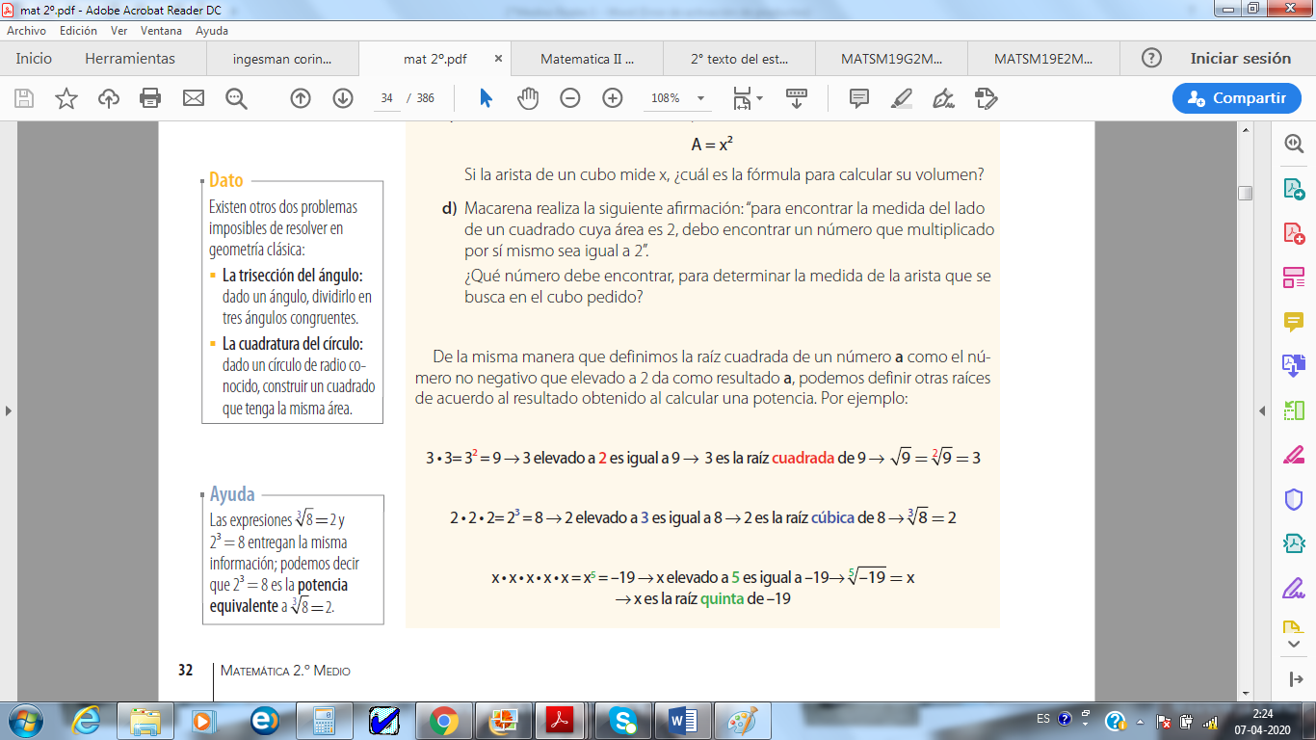

**Definición:**

Sea **a** un número real y **n** un número natural mayor que 1. Si $x^{n}= a$, decimos que **x** es la raíz enésima de **a**, que se escribe $\sqrt[n]{a}$.

$$\sqrt[n]{a}=x↔x^{n} =a$$

Ejemplo: $\sqrt[5]{32}=2↔2^{5}=32$

Si a es un número positivo, se observa que:

**Si n es par**: $\sqrt[n]{-a}$ no es un número real.

$\sqrt[n]{a}$ siempre es un número positivo.

**Si n es impar**: $\sqrt[n]{a} y \sqrt[n]{-a}$ siempre son números reales.

$\sqrt[n]{-a}=-\sqrt[n]{a}$

**EJERCICIOS:** **Escribe** para cada potencia una expresión equivalente con raíces. Guíate por el ejemplo. Realiza los ejercicios en tu cuaderno

$$2^{4}=16$$

$$2^{4}=16→\sqrt[4]{16}=2$$

$3^{4}=81$

$4^{2}=16$

${\left(-6\right)}^{3}=-216$

$a^{x}=b$

$4^{y}=c$

${\left(\frac{2}{3}\right)}^{3}=\frac{8}{27}$

**EJERCICIOS:** **Calcula** en cada caso el valor de x. Guíate por el ejemplo. Realiza los ejercicios en tu cuaderno.

$$3=\sqrt[5]{x}$$

Paso 1: se determina la potencia equivalente: $3=\sqrt[5]{x}→3^{5}=x$

Paso 2: se calcula el valor de x: $3^{5}=3∙3∙3∙3∙3=243$

$2=\sqrt[5]{x}$

$6=\sqrt[3]{x}$

$4=\sqrt{x}$

$3=\sqrt[3]{x}$

$\frac{1}{2}=\sqrt[3]{x}$

$\frac{4}{5}=\sqrt{x}$

**EJERCICIOS**: **Calcula,** cuando sea posible, el valor de las siguientes raíces utilizando los valores dados. Justifica cuando no sea posible. Guíate por el ejemplo. Resuelve en tu cuaderno

|  |  |  |  |
| --- | --- | --- | --- |
| $$2^{2}=4$$ | $$2^{3}=8$$ | $$2^{4}=16$$ | $$2^{5}=32$$ |
| $$3^{2}=9$$ | $$3^{3}=27$$ | $$3^{4}=81$$ | $$3^{5}=243$$ |
| $$5^{2}=25$$ | $$5^{3}=125$$ | $$5^{4}=625$$ | $$5^{5}=3125$$ |

$$\sqrt[3]{-125}$$

Paso 1: Si es necesario se determina una expresión equivalente $\sqrt[3]{-125}=-\sqrt[3]{125}$ ( en el caso de ser negativo)

Paso 2: Se calcula el valor pedido $-\sqrt[3]{125}=-5$

$\sqrt[3]{-27}$

$\sqrt[3]{-8}$

$\sqrt[3]{125}$

$\sqrt{4}$

$\sqrt[4]{81}$

$\sqrt[5]{-243}$

$\sqrt[4]{625}$

$\sqrt[4]{16}$

$\sqrt[5]{3125}$

**RAÍCES Y OPERACIONES**

**Propiedades:**

1. Raíz con igual índice y exponte. $\sqrt[n]{a^{n}}=\sqrt[n]{a^{n}}=a$
2. Introducción y extracción de un término a una raíz: $\sqrt[n]{a^{n}b}=a\sqrt[n]{b}$

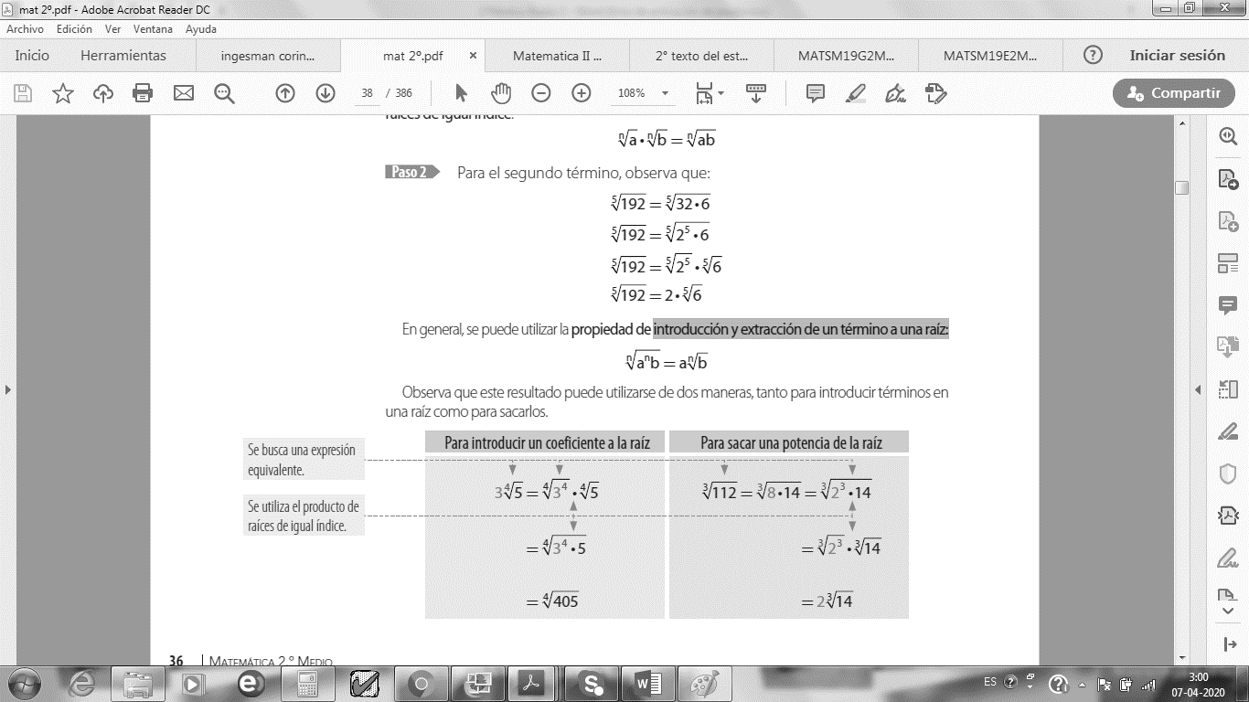

**EJERCICIOS:** introduce el coeficiente en la raíz. Guíate por el ejemplo. Realiza los ejercicios en tu cuaderno.

Multiplicación de potencias de igual base

$$2\sqrt[4]{3}=\sqrt[4]{3∙2^{4}}=\sqrt[4]{3∙16}=\sqrt[4]{48}$$

$$q\sqrt[5]{q}=\sqrt[5]{{q∙q}^{5}}=\sqrt[5]{q^{6}}$$

|  |  |  |
| --- | --- | --- |
| $2\sqrt[4]{4}$ $4\sqrt{2}$ | $a\sqrt[n]{b}$ $5\sqrt{\frac{1}{5}}$ | $x\sqrt[3]{x}$ $\frac{4}{5}\sqrt[4]{125}$ |

**EJERCICIOS:** reduce las cantidades subradicales de las siguientes expresiones hasta el menor número posible. Para realizar este ejercicio debemos descomponer la cantidad subradical, de tal manera que la podamos escribirla como un producto, donde un factor será una potencia con exponente igual al índice de la raíz.

**Ejemplo1: $\sqrt[5]{288}=$**

|  |  |  |  |  |
| --- | --- | --- | --- | --- |
| El 288 debemos escribirlo como un producto, donde uno de sus factores sea una potencias con exponente 5, $288=32∙9=2^{5}∙9$. $→$ $$\sqrt[5]{288}=\sqrt[5]{32∙9}=\sqrt[5]{2^{5}∙9}=\sqrt[5]{2^{5}}∙\sqrt[5]{9}=2∙\sqrt[5]{9}$$ | Si se te dificulta descomponer el número puedes dividir el número por números primos: | | | |
| 288: | 2 | Si contamos tenemos cinco 2, esto seria $${288=2}^{5}∙9$$ |
| 144: | 2 |
| 72: | 2 |
| 36: | 2 |
| 18: | 2 |
| 9:  1 | 9 |

**Ejemplo2: $\sqrt[4]{240}=$**

|  |  |  |  |  |
| --- | --- | --- | --- | --- |
| 240: | 2 | Si contamos tenemos cuatro 2, esto seria $${240=2}^{4}∙15$$ | **Por lo tanto tenemos $$\sqrt[4]{240}=\sqrt[4]{2^{4}∙15}=\sqrt[4]{2^{4}}∙\sqrt[4]{15}=2\sqrt[4]{15}$$** | |
| 120: | 2 |
| 60: | 2 |
| 30: | 2 |
| 15: | 15 |
| 1 |  |
| $\sqrt{8}$ $\sqrt{27}$ | | | | $\sqrt[3]{108}$ $\sqrt[5]{224}$ | | $\sqrt[4]{80}$ $\sqrt[5]{96}$ |

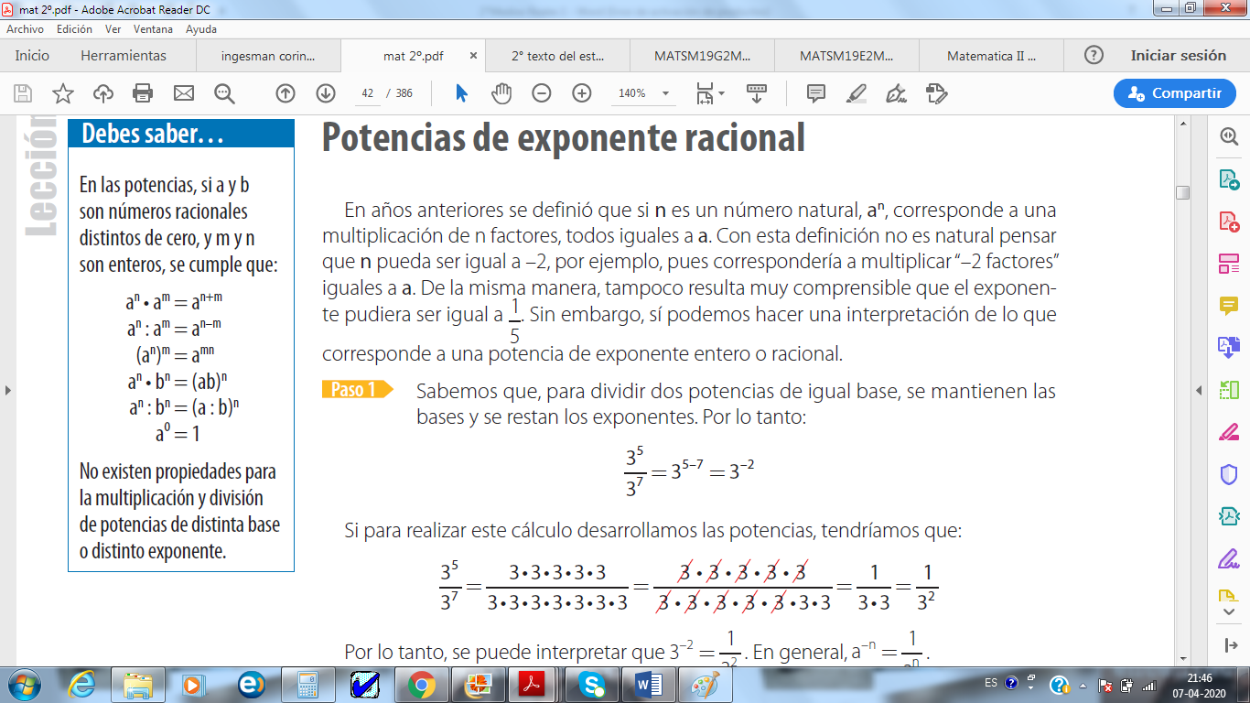**POTENCIA CON EXPONENTE RACIONAL**

Una raíz enésima puede relacionarse con una potencia de exponente racional, como se muestra:

$$a^{\frac{m}{n}}=\sqrt[n]{a^{m}}={\sqrt[n]{a}}^{m}$$

Al considerarla así, es posible aplicar las propiedades de la multiplicación y división de potencias.

**Ejemplos:**

|  |  |  |  |
| --- | --- | --- | --- |
| $5^{\frac{1}{2}}=\sqrt[2]{5^{1}}=\sqrt{5}$ | $9^{\frac{1}{3}}=\sqrt[3]{9^{1}}=\sqrt[3]{9}$ | ${12}^{\frac{2}{5}}=\sqrt[5]{{12}^{2}}$ | $x^{\frac{z}{a}}=\sqrt[a]{x^{z}}$ |

**PROPIEDADES**

|  |  |
| --- | --- |
| **Propiedad** | **Ejemplo** |
| 1. **Reducir (simplificar) el índice $$\sqrt[nr]{a^{mr}}=\sqrt[n]{a^{m}}$$** | $$\sqrt[8]{3^{6}}=\sqrt[8:2]{3^{6:2}}=\sqrt[4]{3^{4}}$$ Debes simplificar |
| 1. **Multiplicación de raíces de igual índice e igual exponente:** se conserva el índice y e exponente y se multiplican las cantidades subradicales |  |
| 1. **División de raíces de igual índice e igual exponente:** se conserva el índice y e exponente y se dividen las cantidades subradicales. $$\frac{\sqrt[n]{a^{m}}}{\sqrt[n]{b^{m}}}={\sqrt[n]{\frac{a}{b}}}^{m}$$ | $$\frac{\sqrt[4]{{12}^{3}}}{\sqrt[4]{{10}^{3}}}={\sqrt[4]{\frac{12:2}{10:2}}}^{3}={\sqrt[4]{\frac{6}{5}}}^{3}$$ Debes simplificar |
| 1. **Raíz de una raíz:** se conserva la cantidad subradical y se multiplican los índices. |  |
| 1. **Multiplicación de raíces de igual cantidad subradical y distinto índice:** Se debe transformar cada raíz a potencia. Y se aplican las propiedades de las potencias. | Debes calcular el mínimo común múltiplo |
| 1. **División de raíces de igual cantidad subradical y distinto índice:** Se debe transformar cada raíz a potencia. Y se aplican las propiedades de las potencias. $$\sqrt[n]{a^{m}}:\sqrt[p]{a^{q}}=a^{\frac{m}{n}}∙a^{\frac{p}{q}}=a^{\frac{m}{n}-\frac{p}{q}}=a^{\frac{mq-np}{nq}}=\sqrt[nq]{a^{mq-np}}$$ | $$\sqrt[5]{8^{4}}:\sqrt[3]{8^{1}}=8^{\frac{4}{5}}:8^{\frac{1}{3}}=8^{\frac{4}{5}-\frac{1}{3}}=8^{\frac{12-5}{15}}=8^{\frac{7}{15}}=\sqrt[15]{8^{7}}$$ Debes calcular el mínimo común múltiplo |

**EJERCICIOS**

**Resuelve los ejercicios del CUADERNO DE ACTIVIDADES**

* **Pág 6 n°2 y**
* **Pág 15 n°1,4,5,6,7**
* **Pág 17 n°1, 2, 3, 4 y 5**

**DUDAS Y CONSULTAS**

**Correo:**joyce.figueroa.b@gmail.com, no dudes en escribir.

Todo el material se encuentra también de manera digital en google classroom

* Ve a **classroom.google.com** y haz clic en Iniciar sesión. Inicia sesión con tu cuenta de **Google**.
* En la parte superior, haz clic en Añadir. Apuntarse a una clase.
* Introduce el código de la clase y haz clic en Apuntarse.
* CODIGO  **caqrhma**

**SITIOS WEB:**



**Videos en youtube**: te sugiero suscribirse a Puntaje Nacional Chile, existen distintos videos que te pueden servir de apoyo, en distintas asignaturas, te dejo los link para que los revises.

MATEMÁTICA | Números Irracionales 2° Medio | Clase N°1 <https://n9.cl/y4sw>

MATEMÁTICA | Raíces 2° Medio | Clase N°2 <https://n9.cl/tbr6>

Propiedades de las raíces



Puedes buscar en google khan academy, una vez en el sitio, ingresa a alumnos, regístrate si lo deseas y en el buscador de la página escribir los temas tratados en la guía, revisa los artículos relacionados, te servirán de apoyo al estudio de la unidad.

En el sitio web podrás encontrar material de otras asignaturas, que te pueden servir de apoyo a tu estudio.

